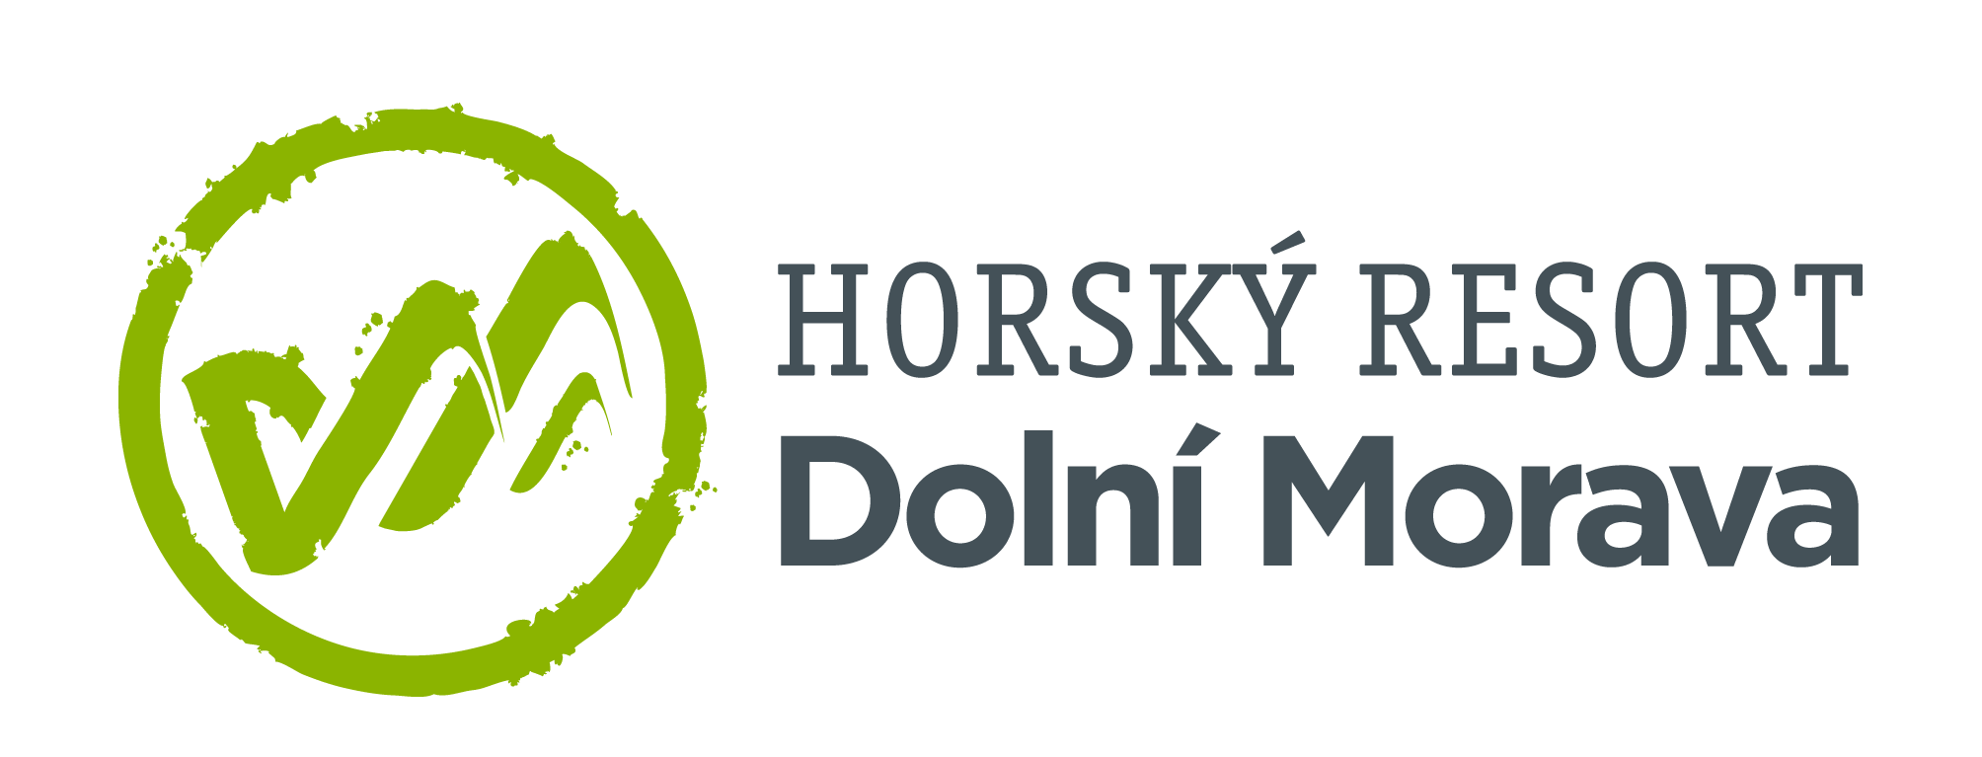

24. 4. 2023

TZ – Letní sezóna na Dolní Moravě je jako stvořená pro nezapomenutelné rodinné zážitky
Najít místo, které děti spolehlivě odlepí od displejů a bude je bavit od rána do večera a k tomu zabaví i dospělé? Tento nelehký úkol zvládá Horský resort Dolní Morava levou zadní. V nadcházející letní sezóně můžete navíc využít zvýhodněné rodinné balíčky a vychutnat si tak zážitky za lepší ceny.
Ubytujte se klidně jen na 2 noci ve čtyřhvězdičkovém hotelu Vista v pokoji podle vlastního výběru, a navíc získáte neomezený vstup do Mamutíkových zážitkových parků, které malí návštěvníci zbožňují. Mamutíkův vodní park, Lesní zážitkový park, Pískový svět a Obří mamut dokážou zabavit děti na celé dny. Parky plné prolézaček, aktivit a chytrých her chytnou i rodiče.
V rámci pobytového balíčku se každý den zdarma svezete lanovkou. Na kopcích pak můžete prozkoumat Stezku v oblacích nebo div světa – nejdelší visutý most Sky Bridge 721. A dolů můžete například na Mamutí horské dráze, která vede 3 kilometry dlouhou adrenalinem nabitou trasou. V Trail parku letos přibyly nové trasy, a proto si nezapomeňte rezervovat v půjčovně svá kola.
Na děti pak v hotelu čekají letní animační programy Za tajemstvím dávných časů. Hry, soutěže, vycházky, tvoření, zábavné poznávání, pečení, malování nebo táboráky – letní nabídka je bohatá jako palouček plný lesních jahod. Stačí si jen vybrat ty své. Kromě toho mají děti neomezený přístup do vnitřní i venkovní hotelové herny. Děti se navíc toto léto mohou těšit na novou pumptrack zónu, tedy uměle vytvořený okruh s vlnkami a klopenými zatáčkami, kde si užijí jízdu na kole, koloběžce nebo odrážedle. Veškeré vybavení vám na hotelu rádi zapůjčí.
Pro dospělé tu jsou v hotelu otevřené brány do wellness a fitness světa, kde si mohou odpočinout a dobít energii v sauně, páře nebo například na masáži. Na hosty čeká při příjezdu welcome drink a na děti malý dárek na přivítanou.
Vychutnejte si světové zážitky na českých horách a dopřejte si s celou rodinou aktivní i odpočinkovou dovolenou. Více o letních pobytových balíčcích zjistíte na webu hotelu Vista, informace o otevíracích dobách a nabídku e-shopu najdete na webu Dolní Moravy www.dolnimorava.cz

Kontakty:

Horský resort Dolní Morava Mediální servis:
Wellness hotel Vista cammino…
Velká Morava 46 Dagmar Kutilová
561 69 Dolní Morava, Králíky e-mail: kutilova@cammino.cz
E-MAIL: rezervace@dolnimorava.cz tel.: +420 606 687 506
www.dolnimorava.cz www.cammino.cz
www.hotel-dolnimorava.cz

